И.М. Бондарева
8 класс
Литература
Дата урока: 19.04.22
Тема 6
Урок 44 Вильям Шекспир «Ромео и Джульетта».
Цель урока: углубление представлений о жанровых особенностях трагедии; раскрытие основного конфликта трагедии Шекспира «Ромео и Джульетта».

Ход урока
- Организационный момент.



Девятнадцатое апреля
Классная работа
Вильям Шекспир «Ромео и Джульетта»
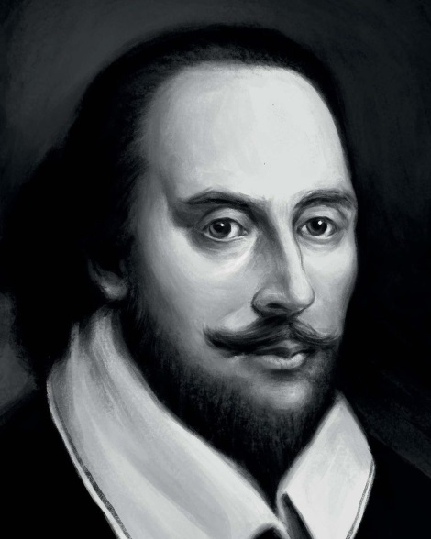

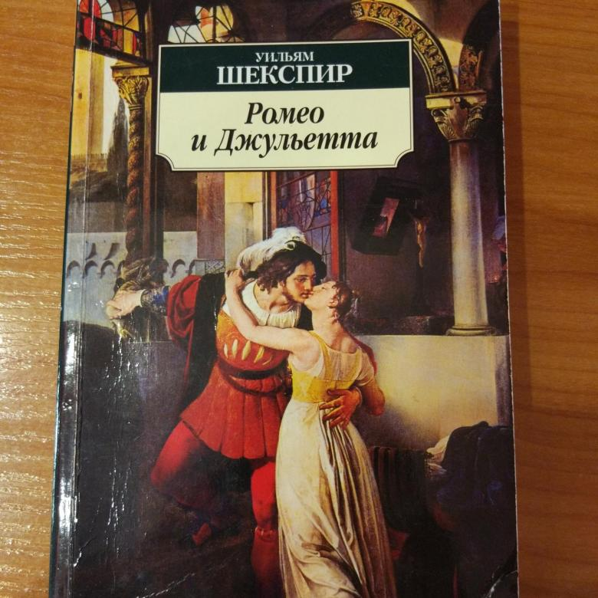

Слово учителя:
Перед тем, как мы обратимся к теме нашего урока, давайте вспомним, что такое трагедия?
ЗАПИШИТЕ ОПРЕДЕЛЕНИЕ В РАБОЧУЮ ТЕТРАДЬ!
Трагедия – драматическое произведение, изображающее глубокие, чаще всего неразрешимые жизненные противоречия. Их последствия завершаются гибелью героя.
Какая самая известная трагедия У. Шекспира? («Ромео и Джульетта»)
И так, тема нашего сегодняшнего урока ««Нет повести печальнее на свете, чем повесть о Ромео и Джульетте…»»
Давайте порассуждаем, почему Шекспир для своего произведения выбрал именно жанр трагедии.
Обратите внимание на определение трагического. Трагическое – все то, что отмечено крайне острыми столкновениями человека с миром, которые сопровождаются острейшими переживаниями, величайшими страданиями и кончаются гибелью личности и крушением отстаиваемых ею идеалов, содержащих важные для человечества духовные ценности.
- Самостоятельная работа.
- Прочитайте или прослушайте аудиозапись пьесы «Ромео и Джульетта» (до 21.04)
https://онлайн-читать.рф/шекспир-ромео-и-джульетта/

